AKADEMIK NENAD CAMBI DOBIO NAGRADU ZA ŽIVOTNO DJELO "VICKO ANDRIĆ"

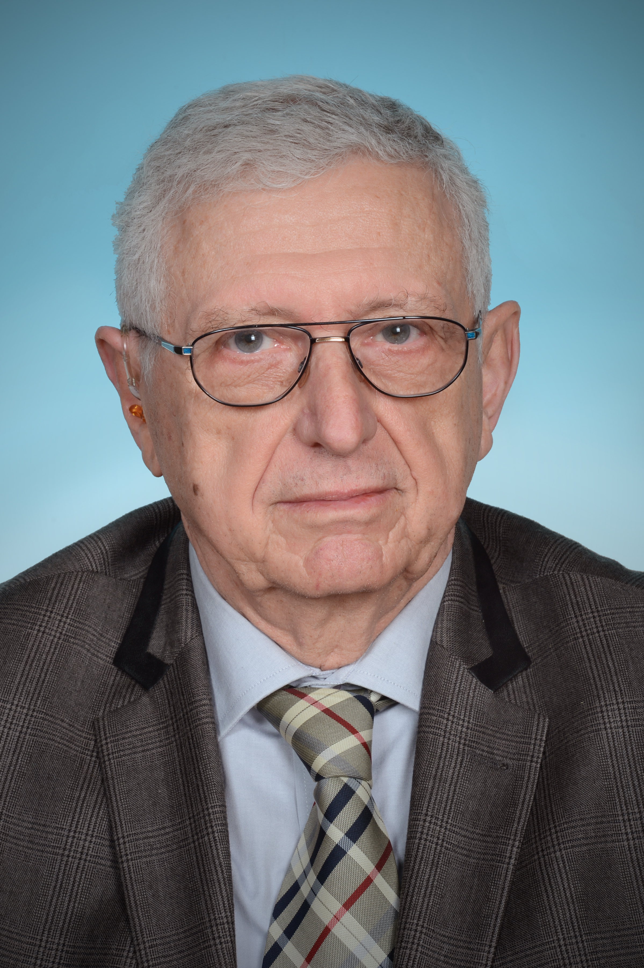

Akademik Nenad Cambi dobio je 8. srpnja 2014. nagradu za životno djelo "Vicko Andrić" koju Ministarstvo kulture dodjeljuje za izvanredna postignuća u području zaštite kulturne baštine u Hrvatskoj, od konzervatorsko-restauratorskih radova na očuvanju kulturne baštine do unapređenja sustava zaštite kulturne baštine i obogaćenju ukupnog fundusa hrvatske kulturne baštine.
Akademik Cambi nagrađen je jer je svojim izvanrednim doprinosom i radom na zaštiti kulturne baštine obilježio vrijeme u kojem je djelovao. „Njegov rad čini zaokruženu cjelinu, a djela i ostvarenja ostaju trajno dobro Republike Hrvatske. U svojoj je karijeri postigao zapažene rezultate u izučavanju i zaštiti arheoloških lokaliteta i spomeničke baštine, ne samo u Splitu i Zadru gdje je bio dugogodišnji ravnatelj Arheološkog muzeja, profesor na fakultetu i predsjednik Književnog kruga, nego i radom na brojnim lokalitetima duž Jadranske obale. Ono što je za konzervatorsku struku najvrijednije istaknuti je da je prvi u Hrvatskoj započeo sustavne zahvate u zaštiti podmorja, te da je izravno zaslužan za odgoj čitavog naraštaja konzervatora i arheologa koji se danas bave očuvanjem podmorskih lokaliteta na Istočnoj obali Jadrana“, stoji u obrazloženju nagrade.

Akademik Cambi (1937., Split) pokrenuo je istraživanja i konzervatorske radove helenističkog Stobreća, antičke Narone, Burnuma i brojnih drugih velikih projekata od nacionalnog značaja, a kao doajen podvodne arheologije bio je uključen u brojne projekte od samih njenih početaka na tlu Hrvatske do nedavnog pothvata spašavanja Hrvatske bronze pored otočića Vele Orjule, popularno nazvanog Apoksiomen.
Važan je i njegov doprinos u pronalasku Augusteja Narone, lokaliteta kojeg je prvi započeo istraživati i pronašao mramornu glavu rimskog cara Vespazijana Augusta. Temelj njegova interesa je Dioklecijanova palača, te spada među one koji su svojim radom, posebno na području skulpture, dali ogroman doprinos njenom upoznavanju i očuvanju za buduće naraštaje.

HRVATSKA AKADEMIJA
ZNANOSTI I UMJETNOSTI
ML/ml

